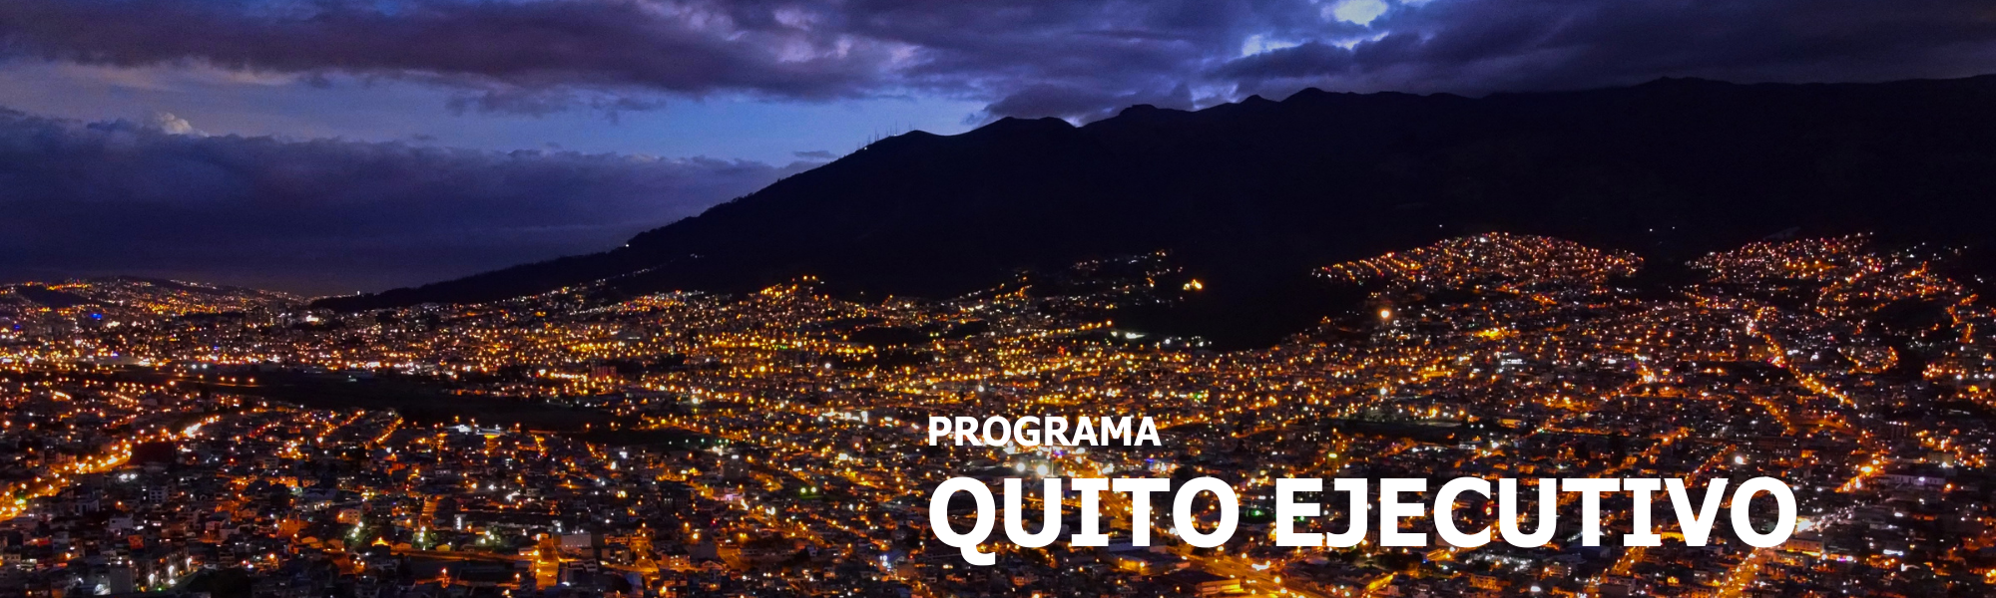
3 días / 2 noches Salidas diarias 2026: desde 1 persona

Vigencia hasta el 31 de Diciembre 2026

QUITO

INCLUYE

- Traslado Aeropuerto – hotel – aeropuerto con trasladistas en privado.
- 2 noches de Alojamiento en QUITO con desayunos e impuestos ecuatorianos.
- Tour de día completo a la Ciudad, Mitad del Mundo con atracciones y experiencias.

NO INCLUYE

- Comidas, Visitas o Boletos, Atracciones NO mencionados en la descripción del itinerario.
- Tarjeta de asistencia.
- Fee bancario.

TARIFAS EN DÓLARES AMERICANOS POR PERSONA 2026.
Semiprivados
HOTELES QUITO | ACOMODACIÓN  DOBLE  (valor por persona) | ACOMODACIÓN  TRIPLE  (valor por persona) | ACOMODACIÓN  SENCILLA  (valor por persona) | ACOMODACIÓN  GRUPOS + 5 PAX  DOBLE/TRIPLE
TURISTA  La Quinta, Ibis, San José apt | 350 | 340 | 480 | 310
SUPERIOR  Holiday, NH, Holiday apt | 420 | 380 | 570 | 370
LUJO  Swissotel. Hilton, Wyndham apt | 450 | 400 | 700 | 410

*Niños pagan 50% de tarifa de adulto en acomodación doble o sencilla.
*Noche Adicional según categoría elegida.

ITINERARIO

DÍA 1 – QUITO (1h) en Avión.

Traslado Aeropuerto – Hotel en Quito (1h), Alojamiento.

DÍA 2 – QUITO + MITAD DEL MUNDO con Atracciones (6h)

08:30 Salida hacia el Centro Histórico “Patrimonio de la Humanidad”, visitaremos la Basílica (incluye ingreso para conocer sus torres y vitrales gigantes), Plaza Grande, Palacio de Gobierno, La Compañía de Jesús (incluye ingreso y visita guiada) Plaza e Iglesia de San Francisco, Mirador de la Virgen Alada del Panecillo seguido traslado a la ciudad Mitad del Mundo tiempo para almorzar y visita del Monumento a la Línea Ecuador (incluido) y el Museo del “Intiñan” (incluido) finalmente parada en el Teleférico para quienes deseen visitarlo (por su cuenta) sino retorno a cada hotel. Alojamiento.

DÍA 3 – QUITO

Traslado Hotel – Aeropuerto.

Fin de nuestros servicios

TARIFAS SUJETAS A DISPONIBILIDAD Y CAMBIO SIN PREVIO AVISO.

